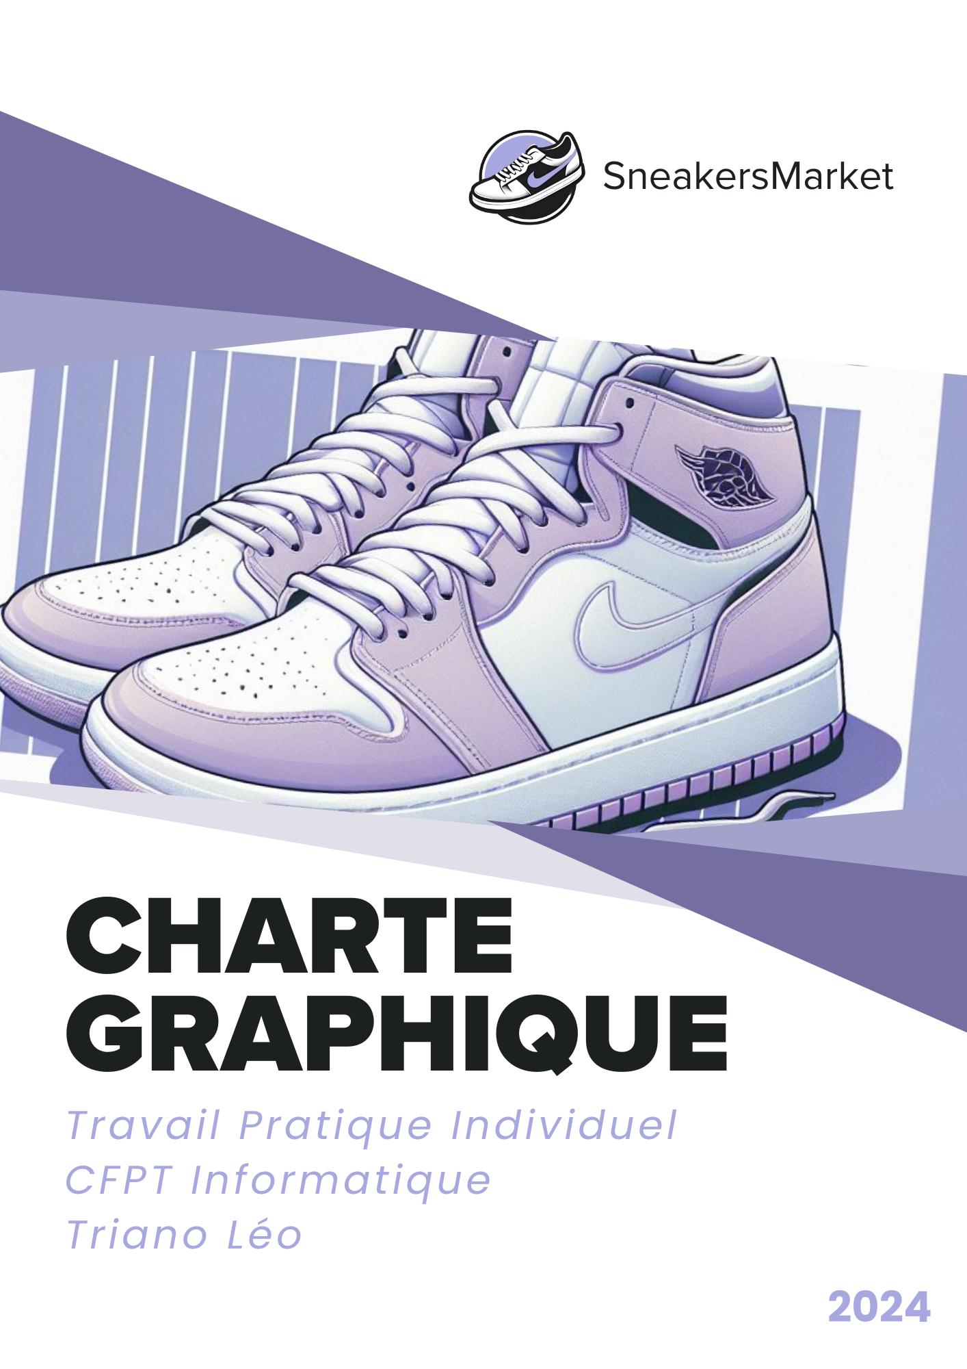

Table des matières

Introduction 3

Code couleur et Police d’écriture 3

Code couleur 3

Police d’écriture 3

Logo 4

Images 5

# Introduction

Dans le cadre de ce projet, Le nom du site « SneakersMarket » était imposé. En revanche, Le code couleur et le logo n’étant pas précisé, j’ai décidé de le définir afin que le projet garde une trace personnelle.

# Code couleur et Police d’écriture

## Code couleur

Comme couleur principale, j’ai choisi le code hexadécimal #A8A8E1, qui s’apparente à du violet clair. Comme couleur secondaire, n’étant pas un expert dans la théorie des couleurs, j’ai préféré partir sur du noir afin d’éviter une faute de goût. Même chose pour la couleur tertiaire, qui sera le #242424 ou gris foncé.

Figure 2 : Couleur secondaire

#000000

Figure 3 : Couleur tertiaire

#242424

Figure 1 : Couleur principale

#A8A8E1

## Police d’écriture

En terme de police d’écriture, je vais importer la police « Outfit » de google fonts. Cette police marie bien le code couleur, car elle est simple et épurée.

https://fonts.google.com/specimen/Outfit

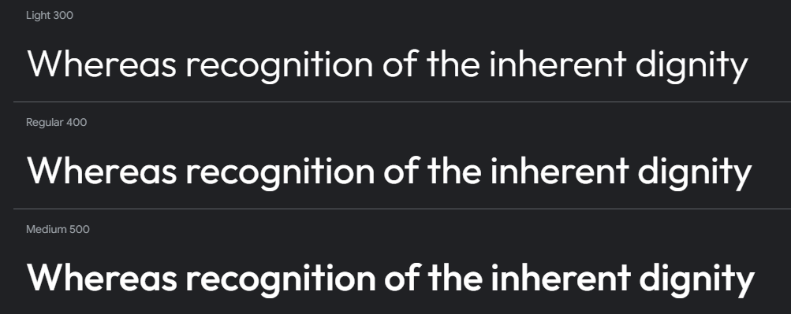

# Logo

Pour la conception du logo, j’ai imaginé un logo simple, sans couleur, afin qu’il s’adapte à quasiment tous les codes couleurs possibles. N’étant pas designer graphique, j’ai demandé à l’intelligence artificielle *Copilot* de me générer « Un logo d’un site de chaussure noir et blanc appelé SneakersMarket ».

Le problème en générant un logo contenant le nom du site, c’est qu’il peut être mal orthographié ou incomplet. En prenant ce paramètre en compte, j’ai choisi le logo qui me semblait le plus approprié dans la version minimaliste que je me faisais de celui-ci. Je l’ai donc rogné, détouré, et intégré la couleur principale de mon code couleur.

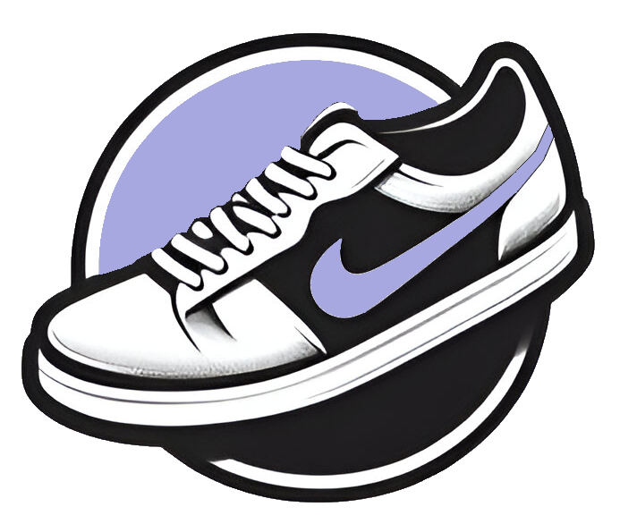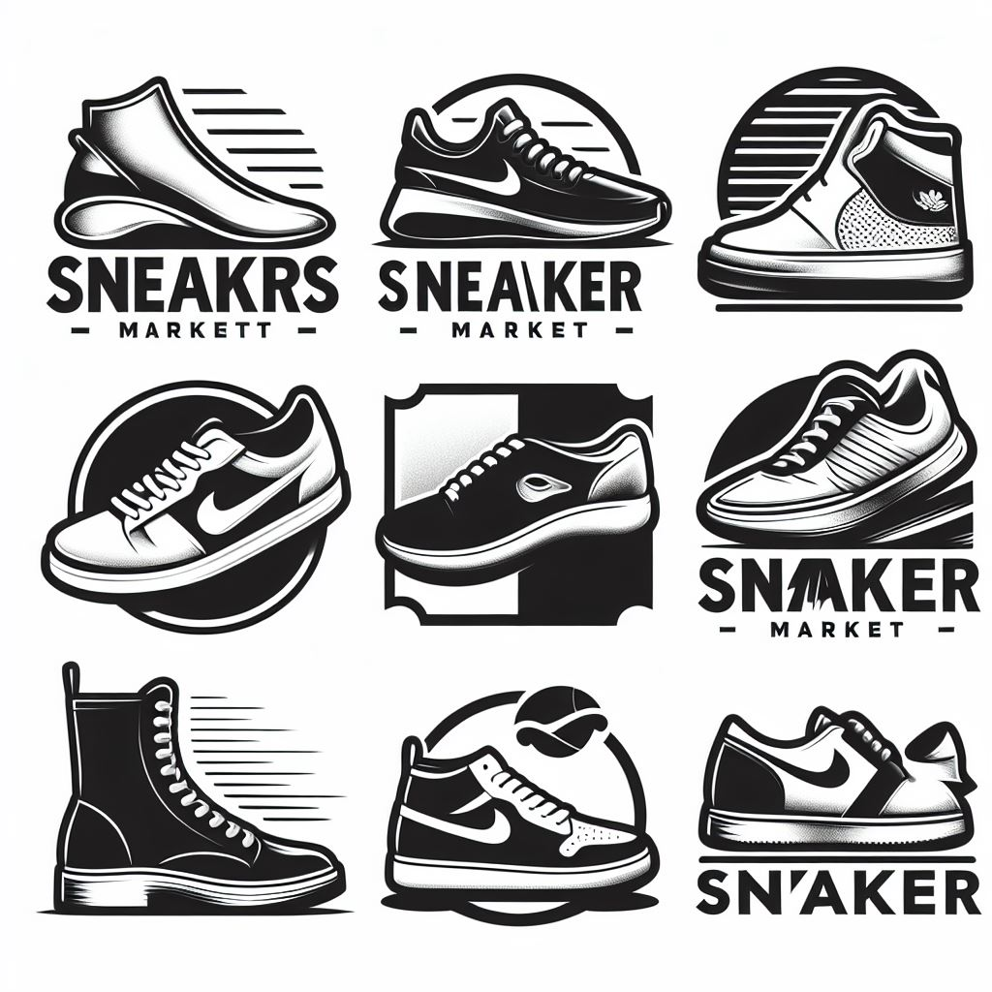

Figure : Image retournée par Copilot Figure 5 : Logo choisi et modifié

# Images

Puisque nous devons utiliser des images strictement libres de droit, J’ai pris la décision de faire générer toutes les images que j’utiliserai par l’outil *Copilot*. Cela me permettra d’avoir beaucoup plus de choix pour les formats et les couleurs des paires. Je stock tous les prompts réalisés pour la création des images dans la documentation.

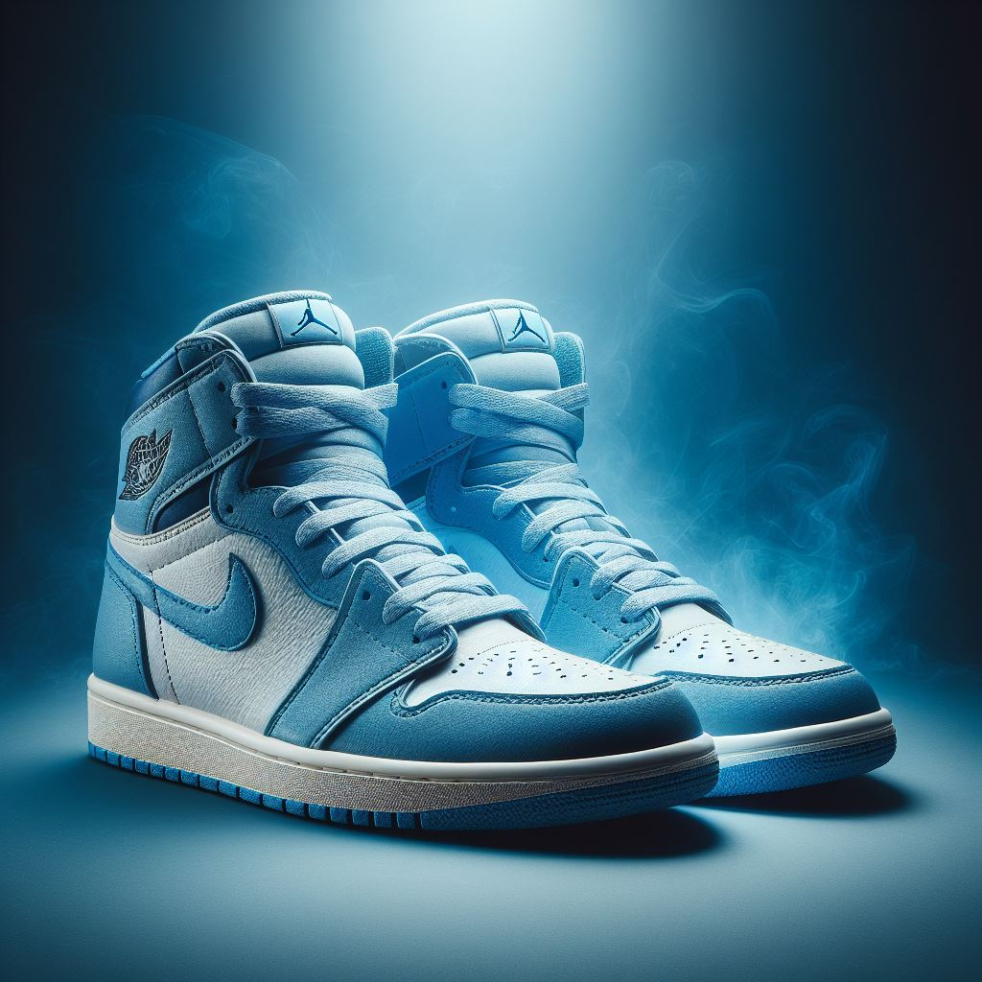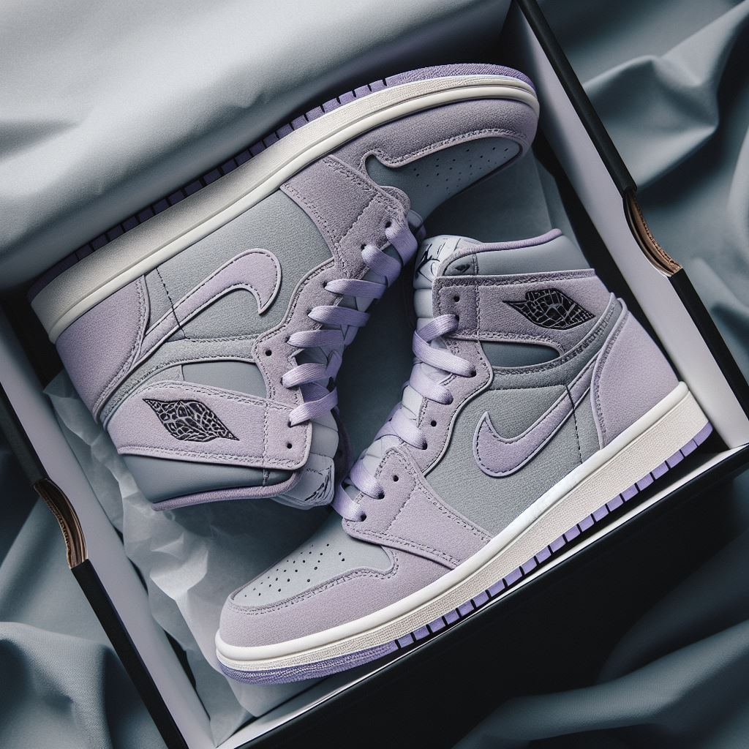

Figure 6 : Exemple de paire créée par Copilot Figure 6 : Autre exemple de paire créée par Copilot